西南大学化学品安全管理平台
易制毒预申购操作说明

目录

- 课题组操作说明………2
- 单位审核人操作说明…4

一、课题组操作说明
1.工作说明
根据公安部门管理要求，购买易制毒化学品前应先提交购买计划，办理易制毒化学品购买证书，证书限定了购买时段、销售公司、购买品种及数量上限。
因此学校以半年为周期统计购买计划，课题组提交的购买计划直接形成课题组在相应时段、品种、数量、公司的购买限制，购买流程同普通化学品。
特别注意：（1）.购买计划提交后半年内不能更改、增加；（2）.为避免计划不够用、所选公司无货等情况发生，购买计划可以多品种、多公司、多数量提交，。

2.权限
只有课题组负责人才能提交易制毒化学品购买计划申请。
3.操作步骤
3.1课题组负责人点击 “易制毒申报”，再点击“填写计划申报表”：
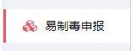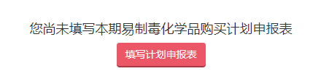
3.2点击“同意”签订易制毒化学品采购申报责任书：
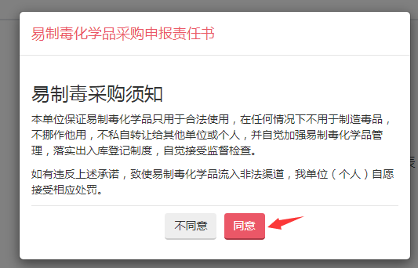
3.3填写基本信息：
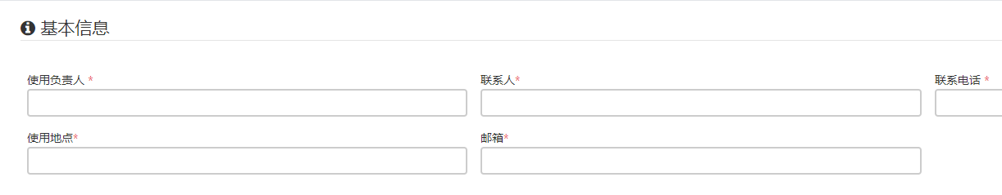
3.4点“添加商品”增加条目，条目中下拉框中选择相应信息：（为避免公司无货，同一品种可以选择多个公司）
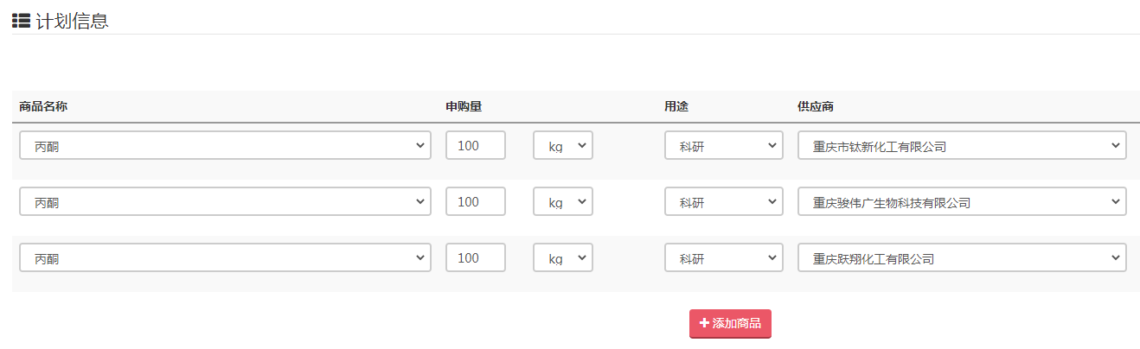
3.5填写完成后点击“提交”完成申报：（部分完成可点击“保存草稿”暂存）
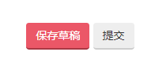

二、单位审核人操作说明

1.登录入口
单位审核人从管理方入口登录：
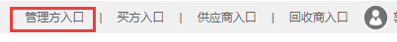
2.易制毒审批
点击左侧导航栏中的“易制毒审批”模块：
